**Java流**

## 类结构

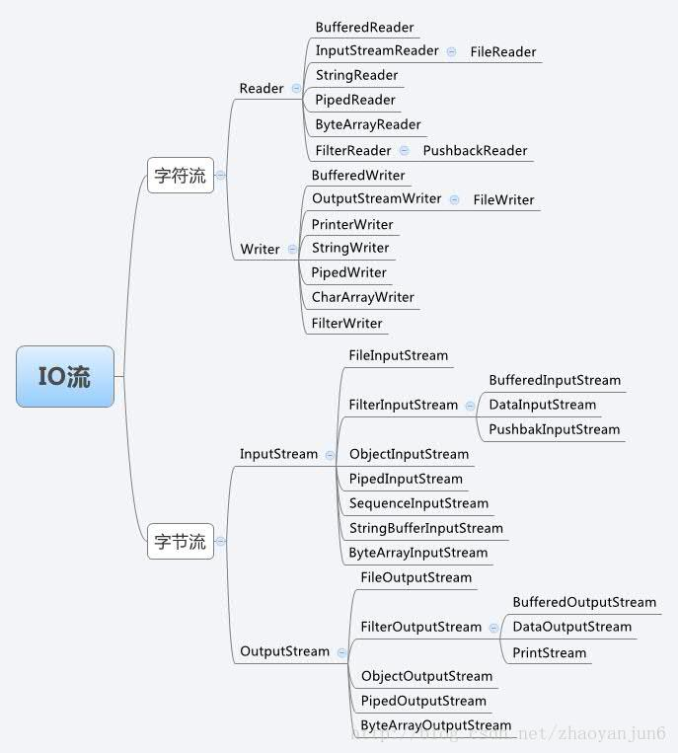

## 字符流和字节流的异同

* 读写单位不同：字节流以字节（8bit）为单位，字符流以字符为单位，根据码表映射字符，一次可能读多个字节。
* 处理对象不同：字节流能处理所有类型的数据（如图片、avi等），而字符流只能处理字符类型的数据。
* 字节流：一次读入或读出是8位二进制。
* 字符流：一次读入或读出是16位二进制。

## 字节流

### 处理文件

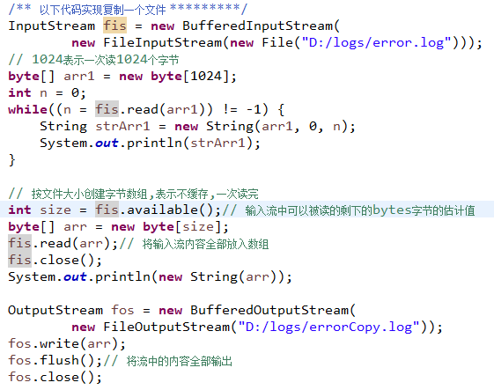

### 处理数组

ByteArrayInputStream、ByteArrayOutputStream

### 处理管道

PipedInputStream、PipedOutputStream

## 字符流

### 处理文件

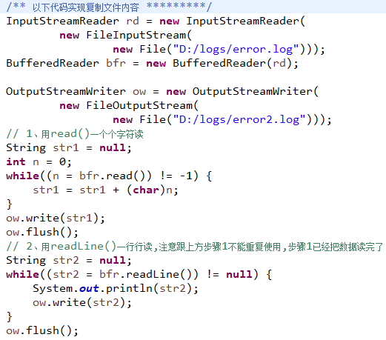

### 处理数组

CharArrayReader、CharArrayWriter

### 处理字符串

StringReader、StringWriter

### 处理管道

PipedReader、PipedWriter

## 转换流

* InputStreamReader(InputStream); //通过构造函数初始化，使用的是本系统默认的编码表GBK。
* InputStreamWriter(InputStream,String charSet); //通过该构造函数初始化，可以指定编码表。
* OutputStreamWriter(OutputStream); //通过该构造函数初始化，使用的是本系统默认的编码表GBK。
* OutputStreamwriter(OutputStream,String charSet); //通过该构造函数初始化，可以指定编码表。

## 文件API

* 创建目录new File(“D:/log/”).mkdir();
* 是否目录new File(“D:/log/”). isDirectory();
* 获取目录所有文件new File(“D:/log/”).list();
* 删除目录或文件(需要判空)new File(“D:/log/”).delete();

## 流在web中的应用

在web中，流主要用来读取文件数据导入系统 / 下载文件。可以通过判断request是否为多部分请求(有文件上传)，然后得到file对象，就可以构建流来处理了。

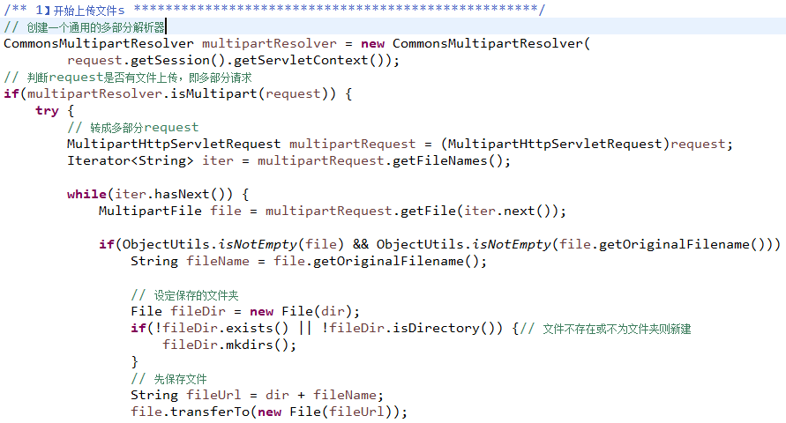

下载文件也是同理:

